1. VAJA: Vstavi črke in poveži besede s sliko.

- РУБА_КА 2. БР_КИ 3. ТУ_ЛИ 4. К_РТКА

5. Ю_КА 6. _ЛАТЬЕ

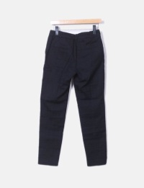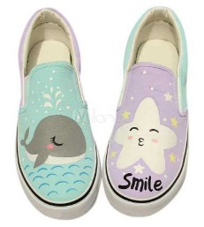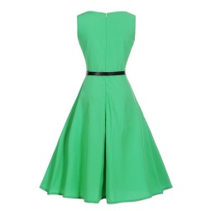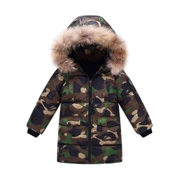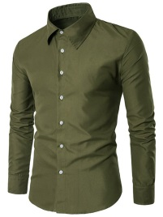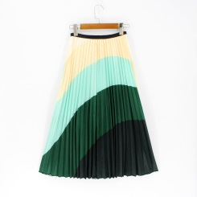
…………………………… ……………………………. ……………………………….
..…………………………… ………………………………. ………………………………..

2. VAJA: Vpiši skupino oblačil in izloči vsiljivca.
СПОРТИВНАЯ ОДЕЖДА ОБУВЬ ЗИМНЯЯ ОДЕЖДА
ЛЕТНЯЯ ОДЕЖДА ЖЕНСКАЯ ОДЕЖДА ВЕРХНЯЯ ОДЕЖДА

……………………………………… футболка - платье - шорты - пальто
……………………………………… куртка - кроссовки - ботинки - сапоги
……………………………………… платье - шапка - юбка - блузка
……………………………………… шарф - перчатки - шапка - купальник
………………………….. спортивный костюм - кроссовки - пиджак - футболка
………………………………. пальто - сапоги - пиджак - куртка

3. SLOVNICA: Oglej si tabelo!

Это зелёный свитер. - Я ищу зелёный свитер.
Это чёрное платье. - Я ищу чёрное платье.
Это пёстрые перчатки. - Я ищу пёстрые перчатки.

Это красная футболка. - Я ищу красную футболку.
Это синяя шуба. - Я ищу синюю шубу.

4. VAJE: Besede v oklepaju napiši v pravilni obliki.
Девушка хочет купить ................................................ (длинное платье).
Кто купил ............................................................ (коричневые сапоги)?
Ты ищешь ........................................................... (белая шуба)?
Мальчик хочет купить ..................................................... (зелёная футболка).
Не понимаю, почему ты купил ............................................... (жёлтые носки).
Покажите, пожалуйста, ............................................ (оранжевая шапка)!
Где ты купила ........................................................... (спортивный костюм)?
Вы ищете ....................................................... (синяя кофта).

